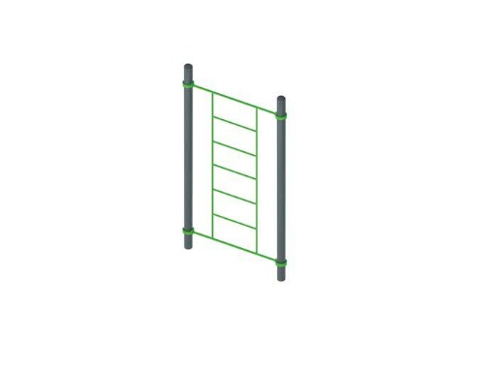 | Спортивное оборудование для занятий воркаутом 1715  Размеры не менее: длина – 1440 мм, ширина – 140 мм, высота - 2600 мм.  Спортивный комплекс выполнен в виде шведской стенки и предназначен для занятий уличным фитнесом – Воркаутом.  Шведская стенка имеет размеры не менее: ширина – 650 мм, высота – 2000 мм, должна быть изготовлена из металлической трубы диаметром не менее 26,8 мм, опорные перекладины изготовлены из металлической трубы диаметром не менее 33,5 мм;  Основание (вертикальные стойки) комплекса должны быть изготовлены из металлической трубы диаметром не менее 102 мм.  Стойки в верхней части должны иметь заглушки, для защиты от попадания внутрь трубы влаги и пыли.  Перекладины крепятся к основанию (стойке) через хомут.  Металлические элементы окрашены яркими порошковыми красками с предварительной антикоррозийной обработкой. Крепеж должен быть оцинкован.  Выступающие гайки и болтовые соединения должны закрываться пластиковыми заглушками.

